CENTRO DE DOCUMENTACIÓN CIDAP

Fuente: El Mercurio
Fecha: miércoles 9 de septiembre de 2015
Página: 5 A Cultura
Año: 90
Edición: 34.477
Descriptor: EXPOSICIONES CIDAP, ARTESANIAS JATUMPAMBA, CERAMICA SAN MIGUEL DE POROTOS

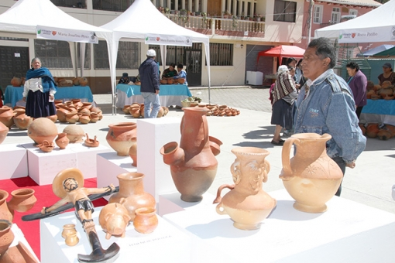
Alfareras de Jatumpamba, Pacchapamba, Olleros…muestran arte ancestral
En honor a San Miguel Arcángel, patrono de la parroquia San Miguel de Porotos, a nueve kilómetros de Azogues, ayer hubo fiesta.
Manos cubiertas de grietas, fuertes y ágiles, y totalmente suaves al tacto, esas son las manos de María Ángeles Pérez, de 66 años de edad, una de las alfareras que aún mantiene la tradición de elaborar ollas de barro a mano y con el uso de técnicas ancestrales básicas. Vive en la parroquia rural San Miguel de Porotos, en Azogues, provincia de Cañar.
Es que las manos de esta mujer, y de otras que se dedican a rescatar este oficio, son la piedra angular del arte de fabricar diferentes objetos de tierra. Y lo explica Margarita Simbaña, de 45 años de edad, nacida en Pacchapamba. Sale temprano de su casa para conseguir la materia prima para su trabajo, va directo al cerro, sin guantes y llevando pico y pala, no importa el clima, ella extrae varios saquillos de arcilla, y también recoge arena.
Después de horas de picar, carga a la espalda cada saco y los lleva a su casa, donde comienza a aplastar la arcilla hasta que se haga finita, solo entonces la mezcla con la arena, y todo coloca sobre una tinaja (vasija grande) con un poco de agua para que se remoje; se saca los zapatos y comienza a pisar este material, prácticamente lo bate con sus pies hasta lograr una especie de pasta compacta.
Huactana
Enseguida comienza a formar bolitas con la mano, según el tamaño de la obra que vaya a ejecutar, y el trabajo de darle forma es, sin torno, empleando la tradicional huactana (pequeña piedra dura, hecha también de barro) que usa con ligeros “golpecitos”, poco a poco va girando el cántaro -o la figura que sea- y es como si le “estirara” al barro hasta arriba para lograr la altura deseada.
El siguiente paso, deja secar la olla, cuando hay viento es mejor. Después pasa al fuego, en la pampa, utiliza leña-eucalipto, y el recipiente está listo. Esta olla cuesta cinco dólares, aunque depende del tamaño; y cuando le pone barniz es “olla vidriada” y vale nueve dólares.
Comercialización
Este proceso fue explicado por Simbaña ayer en el parque central de San Miguel de Porotos, a donde llegaron personas de diversos lugares para la “II Feria de Alfarería Tradicional San Miguel de Porotos 2015”, organizada por el Gad Parroquial Rural de San Miguel, cuyo presidente, Nelson Calle, agradeció el respaldo de: Casa de la Cultura de Cañar, Gobierno Provincial de Cañar, Municipio de Azogues, CIDAP y Ministerios de Turismo y Cultura.
María Flor Pérez, de 31 años, es posiblemente la más joven alfarera de San Miguel, cuenta que el problema es que este arte se va quedando sin “herederos”, jóvenes de Jatumpamba y otros sitios migraron o ya no quieren aprender el oficio. La comercialización también preocupa, no tienen una cadena oficial para distribuir su producto a otros países.(ACR)-(I)
MAS DETALLES
En la Feria Gastronómica, Esperanza Illescas vendió a 2,50 dólares caldo de gallina criolla, hecho en olla de barro y fogón de leña. En el Festival de Acordeones Esteban Montesdeoca y Luis Chimborazo interpretaron nacionales.
Mariana Inga, de 62 años, nacida en Olleros de San Juan Bosco, afirma que las ollas de barro son mejores porque mantienen caliente arroz, mote, menestra…y les dan un sabor especial porque concentran más los sabores.

